附件4
2022年度陆河县基层公共就业服务岗位吸纳高校毕业生招募面试考场示意图

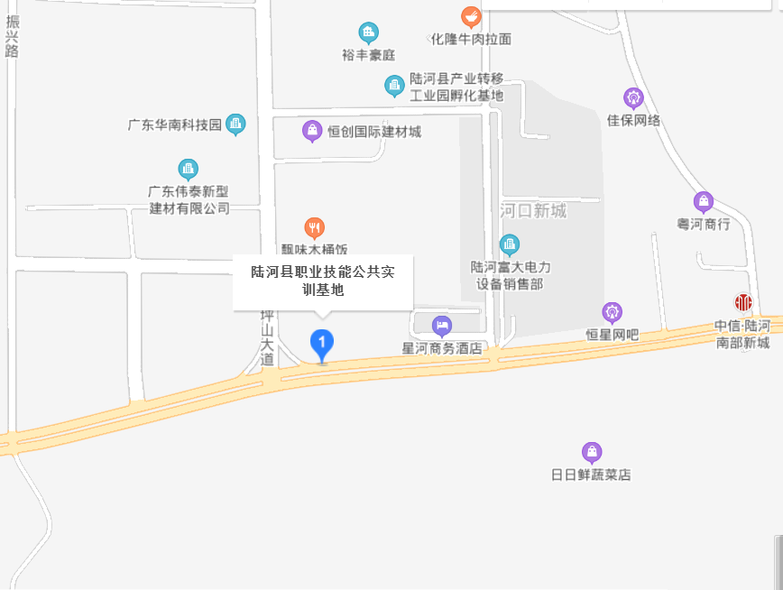
G235国道

